PLANIFICACIÓN PARA EL AUTOAPRENDIZAJE 2020
DESDE EL 04 AL 08 DE MAYO 6 SEMANA
ASIGNATURA/CURSO | Educación Matemática. Curso:7 Año Básico
NOMBRE DE LA PROFESORA | Marlene Soto Castillo
OBJETIVO DE APRENDIZAJE DE LA UNIDAD 1 (TEXTUAL) | OA.3  Resolver problemas que involucren la multiplicación y la división de fracciones y de decimales positivos de manera concreta,pictórica y simbólica (de forma manual y/o sofware educativo)
CONTENIDOS 1 UNIDAD | Multiplicación y división de fracciones  Multiplicación y división de decimales  Potencias de 10
OBJETIVO DE APRENDIZAJE DE LA CLASE | Ejecutar multiplicaciones ,divisiones de fracciones y asociarlas con la multiplicación de números decimales
MOTIVACIÓN | El estudiante leerá el objetivo,desarrollará ejercicios de multiplicación y división de números fraccionarios.a su vez resolverá ejercicios combinados de fracciones.Luego recordará y aplicará la multiplicación y división de números decimales.Leerá las indicaciones para ello , resolverá ejercicios y responderá tres preguntas de deducción.Finalmente y siguiendo los tres pasos expresará números decimales a fracción..Los ejercicios y las preguntas los resolverá en su cuaderno.
ACTIVIDADE(ES) Y RECURSOS PEDAGÓGICOS | El alumno(a)leerá el objetivo de la clase y responderá preguntas de inicio de la profesora.Completará dos tablas de multiplicación de potencias de diez y responderá tres preguntas relacionadas con la posición de la coma .Se pretende que el alumno observe y concluya con respecto al tema.Multiplicará y dividirá fracciones;siguiendo las fórmulas.Luego resolverá ejercicios combinados de fracciones y de números decimales en ambas operaciones.También deduce y comprueba con respecto a la posición de la coma en números decimales.Finalmente, expresa números decimales a fracción ,siguiendo los tres pasos indicados.  Los recursos son la guía y el texto del alumno.
EVALUACIÓN | Evaluación Formativa ,mediante los conceptos  L = Logrado; N/L = No logrado;en este caso se realizará una retroalimentación.
ESTE MÓDULO DEBE SER ENVIADO AL SIGUIENTE CORREO | Se debe obtener una fotografía del trabajo desarrollo y enviarlo al siguiente correo:  marlene.soto@colegio-jeanpiaget.cl
PUNTAJE | Puntaje Total :50 puntos

GUÍA DE EDUCACIÓN MATEMÁTICA
Nombre:
Curso: 7 Año Básico | Fecha: | Profesora : Marlene Soto Castillo
OBJETIVOS DE APRENDIZAJES  OA3  Resolver problemas que involucren la multiplicación y la división de fracciones y de decimales positivos de manera concreta,pictórica y simbólica (de forma manual y/o sofware educativo) |  | CCONTENIDOS UNIDAD  - Multiplicación y división de fracciones.  - Multiplicación y división de números decimales  - Potencias de 10
Los Números Fraccionarios y Decimales
1.- Resuelve el siguiente problema: ¿Qué ocurre cuándo se multiplica un decimal por el número natural 10,100,1.000?.Completa la siguiente tabla (12ptos)


Potencia de 10  Número decimal | 10 | 100 | 1.000
23,64

Responde . ¿Qué sucede con la posición de la coma cuándo se multiplica?

---------------------------------------------------------------------------------------------

¿Sucederá lo mismo con otros números? Veamos

-------------------------------------------------------------------------------------------------

Potencia de 10  Número decimal | 10 | 100 | 1.000
2,34
1,432
0,0005

2.-Multiplica y completa cada casillero (8ptos) 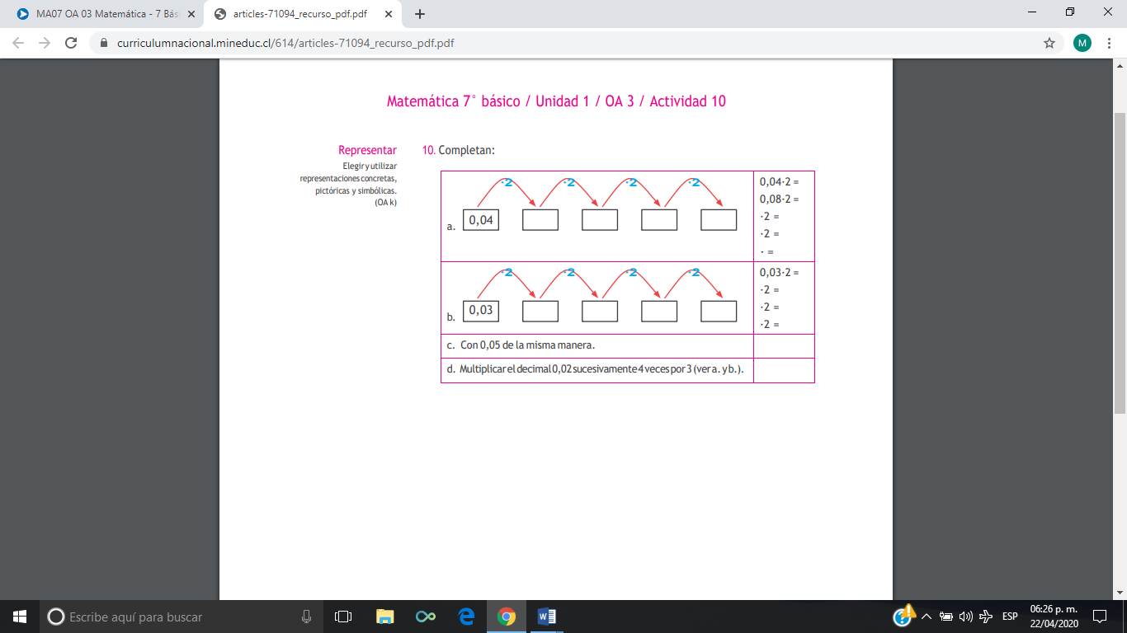

3.- Multiplicar y dividir fracciones
Recuerda las fórmulas

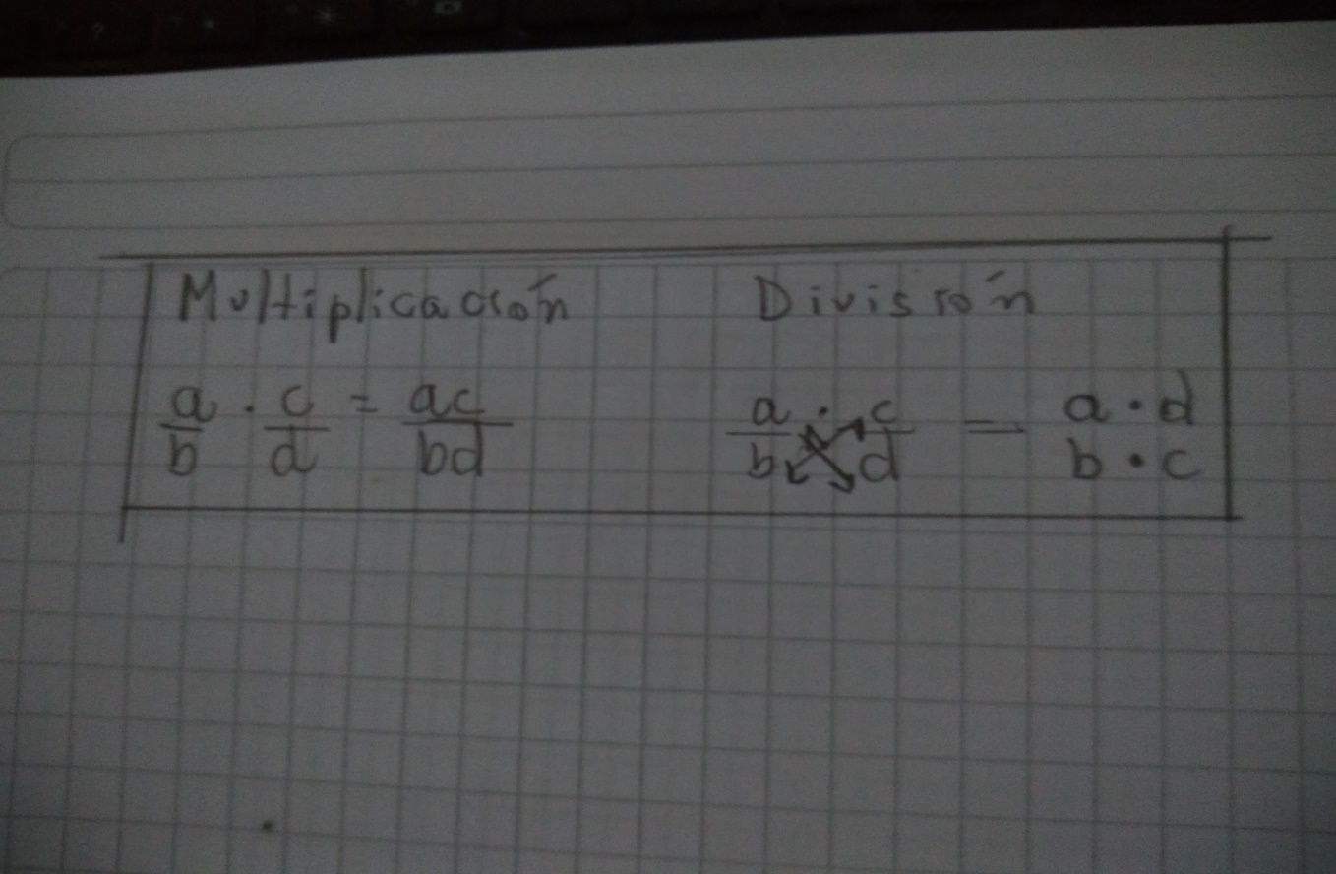

Multiplica las siguientes fracciones en tu cuaderno (3ptos) 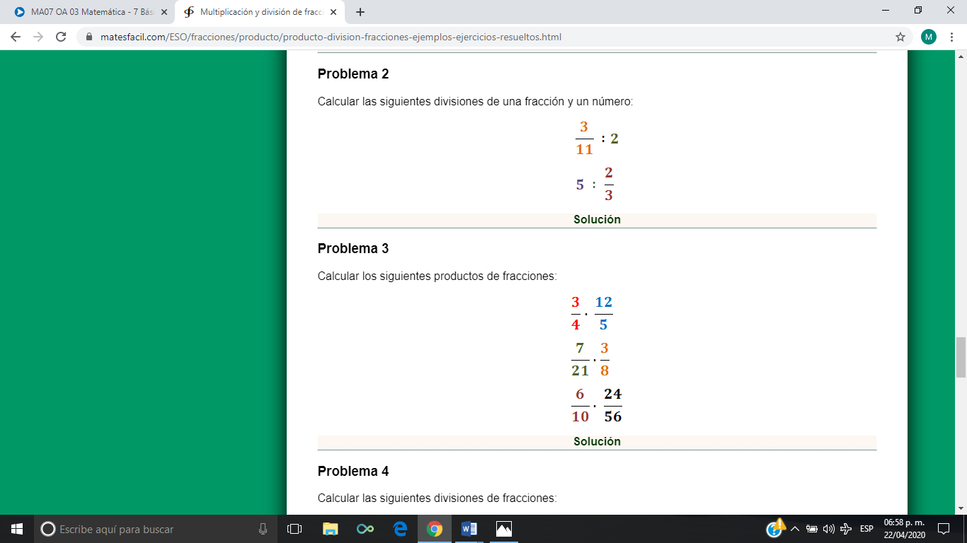

4.- Divide las siguientes fracciones en tu cuaderno (3ptos)
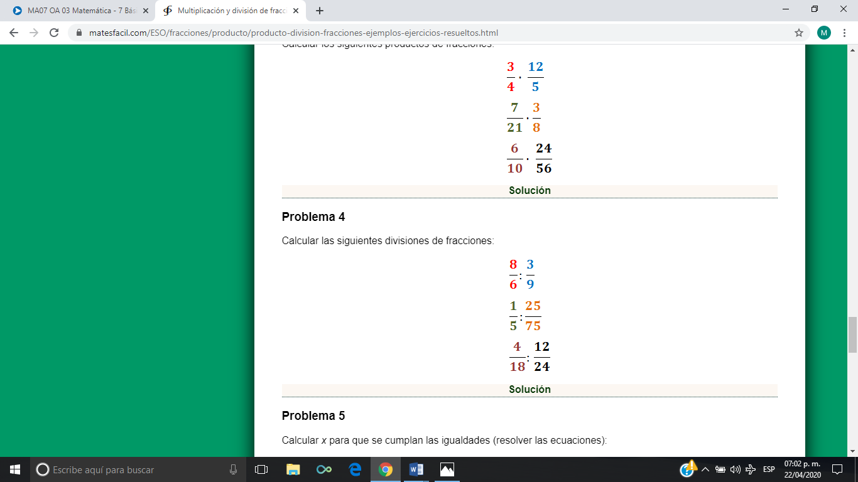

5.- Resuelve los siguientes ejercicios combinados de fracciones en tu cuaderno 3ptos)

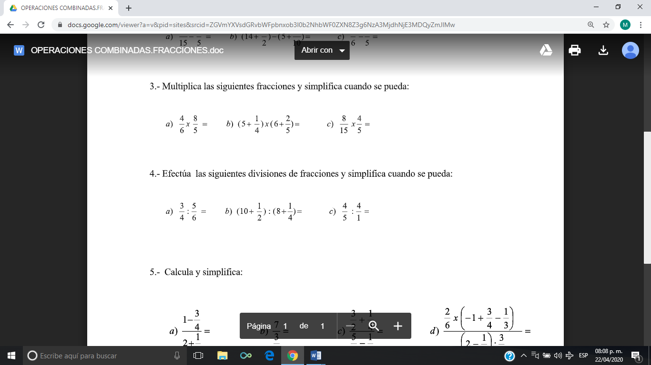
6.- Resuelve las siguientes divisiones en tu cuaderno.(3ptos)
a)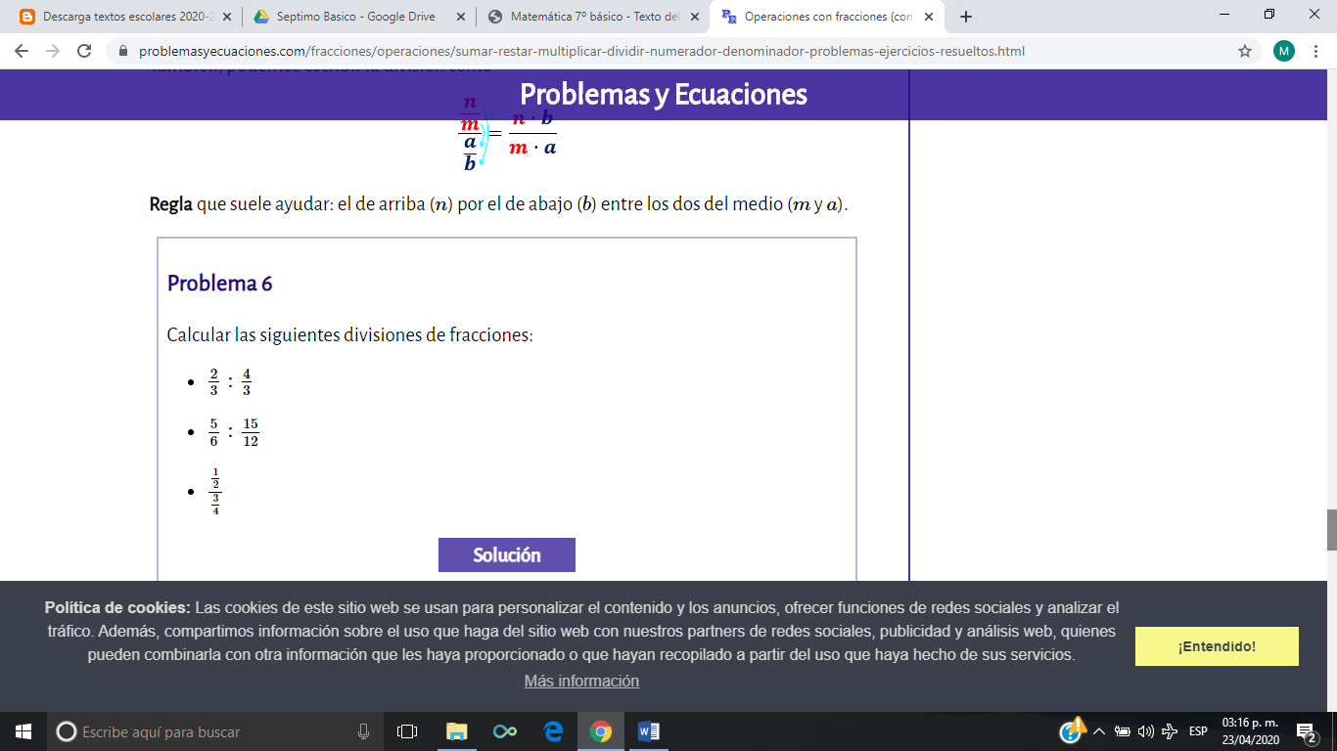 b ) c)

Los Números Decimales

Recuerda que la Multiplicación de número decimal por número entero terminado en ceros. Se separa el número entero seguido de ceros en un número entero multiplicado por la unidad seguida de tantos ceros como había antes. A continuación, se multiplica el número entero por el número decimal.

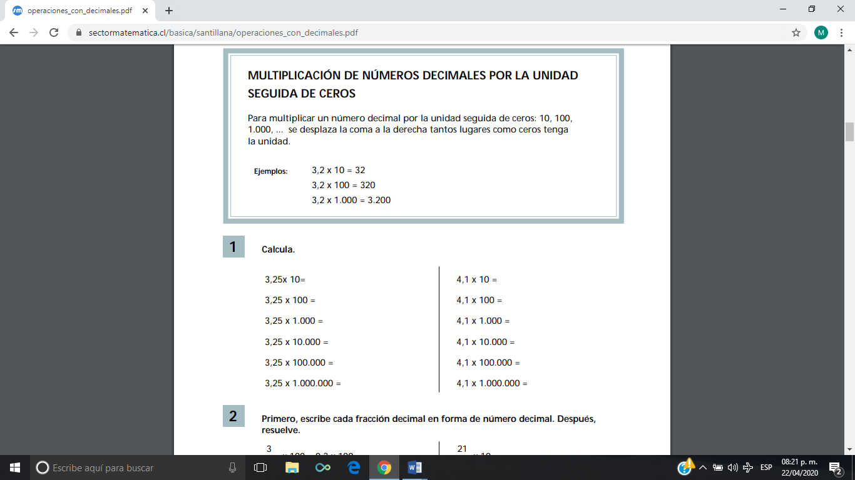
Para multiplicar un número decimal por 10,100,1000…lo único que debes hacer es mover la coma decimal a la derecha tanta posiciones como ceros tenga el número.
Por ejemplo:
3,154 x 100 Como el 100 tiene dos ceros, movemos la coma dos
posiciones hacia la derecha. Por lo tanto el resultado es 315,4

7.- Resuelve en tu cuaderno. (6ptos)
a) 56,7 x 10 = b) 82,6 x 100 = c) 9,36x1.000 =
d)39,69 x 10 = e)74,34 x 100 = f)65,52 x 1.000 =
Para dividir un número decimal por 10,100,1.000…lo único que debes hacer es mover la coma del decimal a la izquierda tantas posiciones como ceros tenga el numeral.
Por ejemplo: 3,154 : 10 = Como el 10 tiene un cero,movemos la coma una psicion hacia la izquierda.Por lo tanto el resultado es 0, 3154
8.- Resuelve y contesta en tu cuaderno. (6ptos)
a) 6,4 : 10 = b) 64 : 100 = c) 75,2 : 1.000 =
d) 8,4 : 10 = e) 6,3 : 100 = f) 0,02 : 1.000 =
g)¿Qué sucede con la coma?

h)¿Sucederá lo mismo con otros decimales? Prueba para 5,78; 60,03; y 4,203.

i)¿Qué puedes concluir acerca de dividir por 10,100 y 1.000?

9.- Para convertir un Decimal a una Fracción sigue estos pasos:
Paso 1: Escribe el decimal dividido por 1.
Paso 2: Multiplica los números de arriba y abajo por 10 una vez por cada número luego de la coma. (Por ejemplo, si hay dos números
luego del decimal, multiplícalos por 100, si hay tres usa el 1000; etc

SOLUCIONARIO EDUCACIÓN MATEMÁTICA 7 AÑO BÁSICO
DESDE EL 04 AL 08 DE MAYO 2020 6 SEMANA

OBJETIVO DE APRENDIZAJE UNIDAD OA3 Resolver problemas que involucren la multiplicación y la división de fracciones y de decimales positivos de manera concreta,
pictórica y simbólica (de forma manual y/o sofware educativo)

OBJETIVO DE LA CLASE: Ejecutar multiplicaciones ,divisiones de fracciones y asociarlas con la multiplicación de números decimales

PROFESORA: Marlene Soto Castillo

1.- Resuelve el siguiente problema: ¿Qué ocurre cuándo se multiplica un decimal por el número natural 10,100,1.000?.Completa la siguiente tabla (12ptos)

Potencia de 10  Número decimal | 10 | 100 | 1.000
23,64 | 236,4 | 2.364 | 23.640

Responde . ¿Qué sucede con la posición de la coma cuándo se multiplica?

Aumenta el número.

¿Sucederá lo mismo con otros números? Veamos

-------------------------------------------------------------------------------------------------

Potencia de 10  Número decimal | 10 | 100 | 1.000
2,34 | 23,4 | 234 | 2.340
1,432 | 4,32 | 143,2 | 1,432
0,0005 | 5^{-0,3} | 0,05 | 0,5

2.-Multiplica y completa cada casillero (8ptos)

- 0,04 x 2= 0,08 x2=0,16 x2=0,32x2=0,64
- 0,03x2= 0,06 x2=0,12 x2 =0,24 x2= 0,48
- 0,05x2= 0,1 x2= 0,2 x2= 0,4 x2= 0,8

- 0,02x2= 0,04 x2= 0,08 x2= 0,16 x2= 0,32

3.- Multiplica las siguientes fracciones en tu cuaderno (3ptos)

¾ x12/5 = 9/5 ; 7/21x3/8 = 3/7 ; 6/10x24/56 = 8/7

4.- Divide las siguientes fracciones en tu cuaderno (3ptos)

8/6 : 3/9 = 7/3 ; 1/5 ; 25/75 = 1/25 ; 4/18: 12/24 = 7/27

5.- Resuelve los siguientes ejercicios combinados de fracciones en tu cuaderno (3ptos)

a) 32/30 = 1,066 b) 33/6 ‘ó 5,5 c) 0,42 ó 42/ 100

6.Resuelve las siguientes divisiones en tu cuaderno.(3ptos)
a) b ) c)

a) 72 b) 5.400 c) 24

7.- Resuelve en tu cuaderno. (6ptos)
a) 56,7 x 10 = 567 b) 82,6 x 100 = 8.260 c) 9,36x1.000 =9,360
d)39,69 x 10 = 396,9 e)74,34 x 100 = 7.434
f)65,52 x 1.000 =65.520
8.- Resuelve y contesta en tu cuaderno. (6ptos)
a) 6,4 : 10 = 0,64 b) 64 : 100 = 0,64 c) 75,2 : 1.000 =0,0752
d) 8,4 : 10 = 0,84 e) 6,3 : 100 = 0,063 f) 0,02 : 1.000 = 2^{-0,5}
g)¿Qué sucede con la coma?
Como no podemos dividir con números decimales,transformamos primero el número decimal en entero y luego realizamos la operación . Luego se divide cómo números enteros y hay que tener especial cuidado en la cantidad de ceros que hayan.

h)¿Sucederá lo mismo con otros decimales? Prueba para 5,78; 60,03; y 4,203. a) 0,578, b) 0,6063 c)) 4,203-⁰³

En estos casos al dividir por 10 ,100 y 1.000 los resulatdos son números decimales más pequeños .
i)¿Qué puedes concluir acerca de dividir por 10,100 y 1.000?
Dependen de los casos que se presente ,tanto en las potencias de diez como en la división entre un número entero y un decimal ó entre dos decimales.Siempre hay que transformar nuestro divisor en un número entero.

10.- Resuelve en tu cuaderno.(3ptos)
- Expresa como fracción 0,625 = 625
(seiscientos veinticinco milésimos)
----------
Tienes la opción de poder simplificar 1.000

- Expresa como fracción 0,333 = 333
---------

1.000

(trescientos treinta y tres milésimos)
Esta fracción no se puede simplificar

- Expresa como fracción 0,75 = 75
------
100
(setenta y cinco centésimos)
Tienes la opción de poder simplificar.

¡¡¡¡ Éxito!!!!

